Métabolisme phospho-calcique : régulation et explorations

Objectifs :

1. Décrire le métabolisme (entrées, sorties, répartition) du calcium dans l'organisme.
2. Décrire le métabolisme (entrées, sorties, répartition) du phosphore dans l'organisme.
3. Expliquer les effets sur les organes cibles, des effecteurs de la régulation phosphocalcique (parathormone, calcitonine, vit D3).
4. Décrire le schéma général de la régulation phospho-calcique.
5. Décrire le mécanisme de la minéralisation et du remodelage osseux.
6. Décrire les méthodes statiques et dynamiques de l'exploration du métabolisme phospho-calcique.

I- Introduction :
Le calcium et le phosphore jouent des rôles importants dans l’organisme. Ainsi ils assurent le développement de la matrice osseuse, exercent les rôles de tampon extracellulaire et intracellulaire.
Le calcium intervient aussi dans d’autres processus organiques : la perméabilité membranaire, la coagulation sanguine, la libération des transmetteurs et la contraction musculaire.
Quant au phosphore, il intervient dans la constitution des acides nucléiques, dans la structure des membranes cytoplasmiques et dans les molécules riches en énergie.

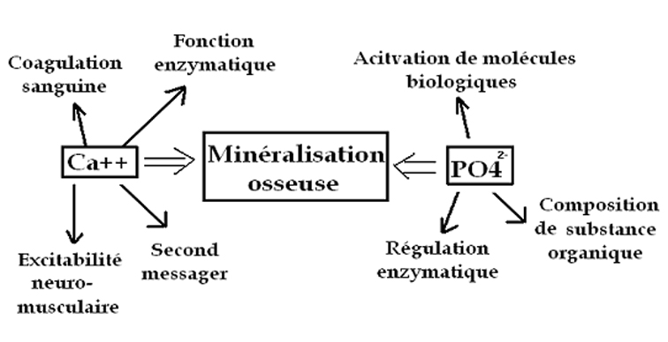

Dans le sang, la calcémie est liée à l’équilibre des transferts de calcium s’opérant à partir de l’intestin où se fait l’apport alimentaire, de l’os où le calcium repose sous forme de cristaux d’hydroxyapatite dans la trame collagénique, et du rein à la fois organe régulateur et d’élimination. Plusieurs hormones sont impliquées et plus particulièrement trois la PTH, la 1,25 (OH)₂ – D₃ (vit D₃) et la calcitonine. Les trois organes principaux et les trois hormones agissent de façon intégrée, la 1,25 (OH)₂ – D₃ étant le principal régulateur au niveau de l’intestin. Au niveau cellulaire, la PTH et la calcitonine ont des récepteurs de membrane, la 1,25 (OH)₂ – D₃ pénètre les cellules cibles pour se lier à un récepteur cytoplasmique. La PTH et la 1,25 (OH)₂ – D₃ augmentent la concentration de calcium dans la fraction soluble du cytoplasme à partir de l’extérieur et des mitochondries, cependant que la calcitonine la diminue, rejetant le calcium hors de la cellule et favorisant son entrée dans les mitochondries.
Cette régulation aura comme conséquences :
- L’équilibre entre les entrées, les sorties et les réserves de Ca⁺⁺ et HPO₄²⁻ au niveau des os.
- Le maintien du taux de Ca⁺⁺ extracellulaire constant.

II- Métabolisme du calcium et du phosphore dans l’organisme :
A- Le calcium : (objectif 1)
1- Répartition :
Le calcium est un cation divalent, il constitue l'électrolyte quantitativement le plus important de l'organisme, il représente 1,6% de la masse corporelle. On retrouve chez l'adulte de 1 à 2 kg de calcium, 99% de ce calcium est localisé au niveau du squelette, le reste est retrouvé dans les tissus mous et le liquide extracellulaire.
Une très faible proportion du calcium total est échangeable (environ 0,5%), elle constitue le pool miscible du calcium qui peut être évalué en ayant recours à des isotopes ca⁴⁵ et ca⁴⁷ (rayon γ).
a- Compartiment osseux :
La matrice extracellulaire du tissu osseux comporte une fraction organique, composée à 90% de collagène, essentiellement de type I et de protéines non collagéniques, et une fraction minérale. Le calcium déposé dans la matrice osseuse lors du processus de minéralisation existe sous forme de cristaux d'hydroxyapatite (85%) et sous forme de carbonate de calcium (15%). Le tissu osseux renferme 99% du calcium total de l'organisme, soit 25 à 50 moles (1 à 2 kg) ; seule une petite fraction intervient dans les échanges avec le calcium plasmatique, avec un renouvellement du calcium osseux de l'ordre de 10% par an. Ce renouvellement est associé au processus cellulaire de remodelage osseux.
b- Compartiment extracellulaire :
- La calcémie est normalement située entre 96± 5mg/l (2,25 et 2,65 mmol/l) elle varie avec la protidémie qu'il faut toujours tenir compte dans l'interprétation d'une valeur de calcium total plasmatique. La calcémie totale se répartit en une fraction liée aux protéines plasmatiques ou non diffusible 35 mg/l (45%) et une fraction non liée aux protéines plasmatiques ou diffusible ultrafiltrable (55%).
- La fraction non diffusible du calcium est liée surtout à l'albumine. La fraction diffusible, appelée fraction ultrafiltrable, se décompose:
- En calcium ionisé (approximativement 50% du calcium total) = 55 mg/l
- En calcium complexé, sous forme de sels de phosphate, de citrate et de bicarbonate : Ca⁺⁺ salifié = 10 mg/l.

Seule la concentration du calcium ionisé libre plasmatique représente la fraction « biologiquement active » de ce cation.
Le degré d'ionisation et de liaison aux protéines du calcium dépend également du pH du milieu, et à un moindre degré aussi des autres électrolytes plasmatiques. C'est ainsi que l'acidose augmente et que l'alcalose diminue la fraction ionisée du calcium, et qu'une hyperphosphorémie entraîne une baisse de celle-ci.

Calcémie ≈ 2,45mmol/L
≈ Concentration de tout le calcium plasmatique

Fraction diffusible ultra filtrable Fraction non diffusible

55 à 65% 35 à 45%
Liée aux protéines
Ca²⁺ ionisé Ca²⁺ salifié (Albumine)
= = =
50 à 60% 5% Forme de transfert
Biologiquement
Actif Citrates, phosphates
Carbonates, sulfates
Forme de transfert = Forme de pénétration

c- Compartiment intracellulaire :
Le calcium intracellulaire total représente moins de 1% du calcium de l’organisme entier. La plus grande partie du calcium intracellulaire est sous forme liée, principalement sous forme de sels de phosphate localisés dans les mitochondries. La concentration du calcium cytosolique libre [Ca²⁺] à l’état basal est estimée à des valeurs de l’ordre de 5 à 10 x 10⁻⁹ M.
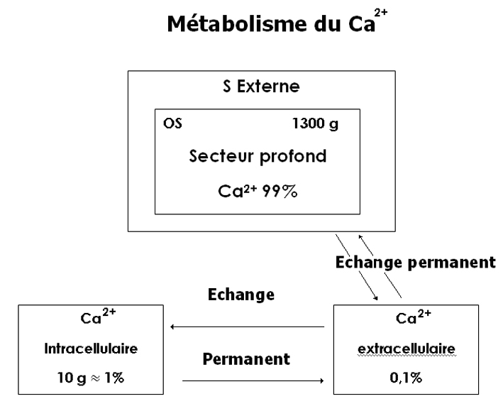
Le taux de Ca⁺⁺ extracellulaire est maintenu constant, il est réglé de façon très précise

2- Besoins journaliers en calcium :
Ils varient en fonction de l’âge : adulte jeune : 800 mg ; femme enceinte ou allaitante : 1200 mg ; adolescent, femme en post ménopause, sujet âgé : 1500 mg.
3- Entrées :
Les entrées du calcium sont assurées par 2 mécanismes, l’absorption intestinale d’une part et la résorption osseuse d’autre part.
Notre alimentation apporte en moyenne 1 g de calcium/24 heures. L’absorption nette de calcium est la résultante de l’absorption effective du calcium par la muqueuse intestinale, et du flux sortant de calcium contenu dans les sécrétions digestives. Pour maintenir la balance calcique, les apports de calcium chez l’adulte doivent être supérieurs à 10 mmol/j (400 mg/j).

Tout le calcium ingéré n'est pas absorbé, une quantité importante est éliminée par la voie intestinale par l'intermédiaire des sécrétions digestives. Chez l'adulte moins de la moitié de calcium présent dans la ration alimentaire est absorbé par jour. Le reste est éliminé dans les matières fécales. Le pourcentage de calcium absorbé augmente pendant la croissance, la grossesse et la lactation et diminue avec l'âge. Cette absorption est augmentée si la Vit D est présente en quantité suffisante.
Un mécanisme d'absorption intestinale non spécifique permet la pénétration passive du calcium et de certains cations divalents (Ca⁺⁺, Mg⁺⁺, Se⁺⁺), cette absorption est importante surtout dans la partie distale de l'intestin. Le mécanisme essentiel d'absorption est actif et se fait surtout dans la partie proximal de l'intestin, il fait appel à la fixation du calcium par une protéine spécifique (CBP) qui assure le transport à travers les entérocytes du duodénum et du jéjunum proximal jusqu'au pôle vasculaire. Cette protéine fixe une quantité limitée du calcium de telle sorte que le processus est saturable.
Le calcium est absorbé sous sa forme ionisée (Ca⁺⁺), qui est plus abondant à pH acide (au début du duodénum).
Certains aliments favorisent l'absorption du calcium: les aliments riches en phosphates, en citrate, en lactate et en lactose. D'autres la diminuent en particulier ceux qui chélates le calcium et empêchent sa pénétration dans les cellules épithéliales ; comme l'oxalate (contenu dans les épinards), les acides gras libres (formation de sels de calcium insolubles), les phytates (esters phosphoriques de l'inositol) présent dans le son.
L'absorption active est fonction des besoins du sujet et non de la quantité de calcium présente dans l'alimentation. En effet, la protéine fixatrice cède son calcium au sang circulant plus ou moins vite selon les besoins, le taux de la calcémie étant réglé avec précision par un mécanisme hormonal.

Facteurs modulant l'absorption intestinale du Ca⁺⁺
Augmentation de l’absorption intestinale du Ca⁺⁺ | Diminution de l’absorption intestinale du Ca⁺⁺
1- Facteurs alimentaires  Apports élevés en calcium  restriction phosphorée  Sucres (lactose)  Acides aminés cationiques (lysine)  2- Etats physiologiques ( production 1,25 (OH2)D₃  Grossesse, lactation, croissance  3- Hormones  1,25 (OH)₂D₃  PTH, œstrogène, IGF et GH  ( α1 hydroxylase)  4- Médicaments  Anti-acides comportant Al⁺⁺⁺ ou Mg⁺⁺ (hypophosphorémie secondaire)  5- Synthèse ectopique de 1,25 (OH₂) D₃  Granulomatose (sarcoïdose) | 1- Facteurs alimentaires  Carence d’apport calcique  Apports élevés en phosphates, phytates  Fluorures, oxalates  Régime riche en fibres  Apports élevés en Mg⁺⁺ (compétition avec Ca⁺⁺)  Déplétion chronique en Mg⁺⁺ (inhibition PTH)  2- Age avancé  3- Etats pathologiques  Hypoparathyroïdie ( PTH)  Hyperthyroïdie ( PTH via  Ca⁺⁺)  Insuffisance rénale ( *** hydroxylation)  Pathologies digestives avec malabsorption de Ca⁺⁺/ vitamine D  Insuffisance pancréatique  Entérocolopathies  Hépatopathies et cholestases  Médicaments  Corticoïdes (inhibition transport du Ca⁺⁺)  Isoniazide ( activité 25-hydroxylase)  Phénytoïne, phénobarbital, rifampicine ( catabolisme 25-OH vitamine D)
4- Sorties :
Les sorties correspondent aux pertes de calcium par les secrétions du tractus gastro-intestinal, par l'excrétion urinaire, par la fixation osseuse et également, mais à moindre degré, par la sueur. Les phénomènes de résorption et de fixation osseuse sont le plus souvent étroitement associés, on a estimé que chaque jour, à peu près 12 mmols (500mg) de calcium rejoignent et quittent la substance osseuse.
Le ca⁺⁺ secrété dans le tube digestif est estimé à 0,1 à 0,2 g par jour, l'élimination rénale est sous l'influence d'un mécanisme hormonal, c'est un élément fondamental dans le contrôle de l’'homéostasie du calcium. Les valeurs physiologiques sont variables selon les sujets et le type de régime alimentaire, elles dépendent de la calcémie sans relation linéaire avec elle. Pour équilibrer les entrées et les soties afin d'avoir une balance calcique nulle, l'excrétion urinaire de calcium doit correspondre à la quantité nette de calcium absorbée, avec une calciurie de 2,5 à 7,5 mmol/24h.
a- Filtration glomérulaire :
Le calcium ultra-filtrable correspond à 55% de la calcémie et comprend le calcium ionisé et le calcium salifié. La charge filtrée de Calcium est considérable ; pour une calcémie diffusible de 1,4 mmol/l avec un débit de filtration glomérulaire de 120 ml/min, environ 250 mmol de calcium sont filtrés chaque jour ; 97 à 99% de ce calcium seront réabsorbée par le rein.
b- La réabsorption tubulaire du calcium : concerne uniquement le calcium ionisé, les formes complexées peuvent toutefois se dissocier lors du passage de l'ultra filtrat dans le néphron sous l'effet d'un équilibre chimique résultant de l'absorption d'anions et de l'acidification du milieu.
- La majeure partie du calcium filtré est réabsorbée dans le segment proximal du néphron. Cette réabsorption proximale est essentiellement passive, 20% seulement se fait selon un processus actif, par voie transcellulaire. Cette réabsorption ferait intervenir un échangeur Na⁺/Ca⁺⁺, est une Ca⁺⁺ ATPase.
- La branche ascendante large de l'anse de Henlé intervient pour 20% de la réabsorption tubulaire du calcium qui serait à la fois passive et active en proportion identique, avec une possibilité de régulation par les hormones (calcitonine et parathormone) qui stimulent la réabsorption active.
- Le tube contourné distal est responsable de la réabsorption de 10% du calcium filtré, cette absorption est exclusivement active, indépendante de celle de Na⁺ et soumise à une régulation hormonale étroite; permettant l'adaptation fine de l'excrétion urinaire du Ca⁺⁺.
Au total 1 à 3% du Ca⁺⁺ filtré sera finalement éliminé dans les urines. L'excrétion urinaire de calcium dépend de la calcémie et du débit de filtration glomérulaire.
Le seuil d'excrétion rénal du calcium correspond à 1,2 mmole/l de calcémie ultra-filtrable (soit 2 mmol/l de calcium total). Pour des valeurs inférieures à ce seuil la calciurie est nulle. Au delà de cette valeur l'excrétion du calcium augmente avec la charge filtrée. Lorsque la calcémie ultra filtrable dépasse 1,8 mmol/l, la relation correspond à une droite de pente 0,5. Ce qui indique qu'une augmentation de la charge filtrée est excrétée à 50% et réabsorbée à 50%.
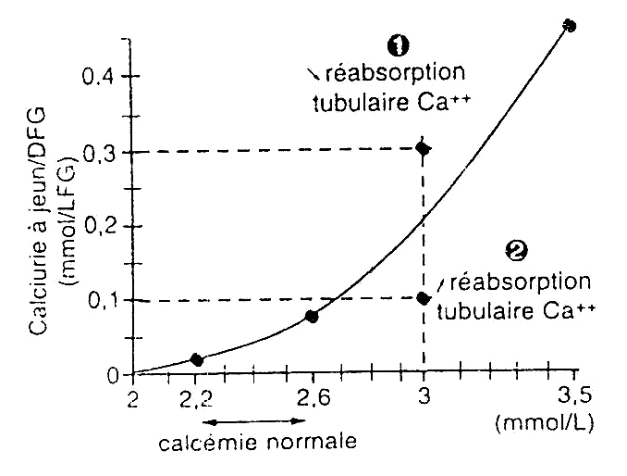
Relation entre la calcémie et la calciurie.
A titre d’exemple, pour une calcémie de 3 mmol/l, une calciurie à jeun/débit de filtration glomérulaire (DFG) supérieure à ce qu’on attendrait traduit une diminution de la réabsorption tubulaire du Ca⁺⁺(1) et une valeur inférieure traduit une augmentation de la réabsorption tubulaire du Ca⁺⁺ (2)
Chez un adulte sain l'excrétion urinaire de calcium varie de 2,5 à 7,5 mmol/j (100 à 300 mg), alors qu'en pathologie elle peut être < 1 mmol/j et peut aller jusqu'à 20 mmol/j.

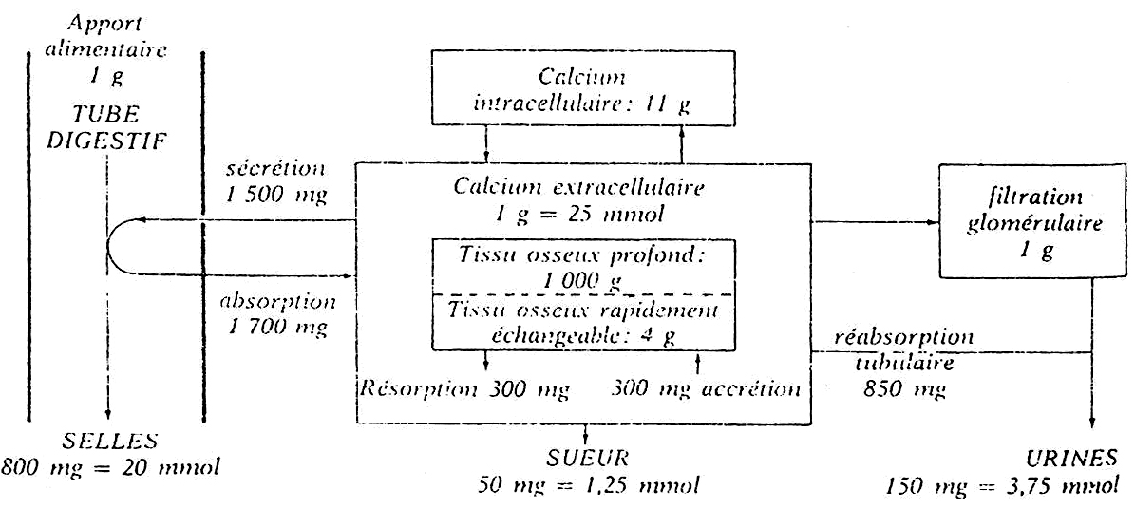

B- Le phosphore : (objectif 2)
Le phosphate joue un rôle capital dans l'organisme, il n'est pas seulement composant majeur de la substance minérale osseuse ; mais il est parmi les constituants les plus abondants de tous les tissus et sous des formes différentes, il intervient dans presque tous les processus métaboliques.
On distingue le phosphate inorganique qui se trouve sous 2 formes : phosphate mono métallique ou dimétallique (en fonction du pH) et le phosphate organique sous forme d'ester phosphorique de plusieurs molécules organiques : glucides, protéines et surtout nucléiques.
1- Répartition du phosphore dans l'organisme :
Le contenu en phosphore de l'organisme est de l'ordre de 20 à 30 moles, soit 600 à 1000g.
- Environ 85 à 90% du phosphore de l'organisme sont intégrés dans le tissu osseux et jouent un rôle structural en association avec le calcium, sous forme de cristaux d'hydroxyapatite
- 10 à 15% sont contenus dans les cellules des tissus mais presque complètement sous forme d'esters phosphoriques et d'intermédiaires phosphorylés impliqués dans un grand nombre de processus biochimiques.
- 1% du phosphore est présent dans les liquides extracellulaires, principalement sous forme de phosphate inorganique (Pi). Le Pi sérique existe sous forme ionisée, complexée, ou liée aux protéines. Environ 35% du Pi sont complexés au Na⁺, Ca⁺⁺ et Mg⁺⁺. 90% du Pi sérique est ultra filtrable. La principale forme ionique du Pi à pH = 7,4 est l'anion divalent (HPO₄²⁻).

a- Phosphore intracellulaire :
Le phosphate a un rôle de tampon à l'intérieur de la cellule. Il entre dans la composition des nucléotides (ARN et ADN) et celle des composés énergétiques (ATP), des phospholipides et des lipoprotéines. Une concentration suffisante de phosphate est donc indispensable au bon fonctionnement cellulaire, la concentration sérique du Pi est de l'ordre de 1 mmol/l, sa concentration intracellulaire de l'ordre de 5mmol/l. L'entrée du Pi dans les cellules fait intervenir un cotransport Na+/Pi selon une stœchiométrie de 2 : 1 ou 3 : 1, avec un cotransport préférentiel du Pi divalent.
La régulation de l'entrée du Pi fait intervenir différents mécanismes selon la cellule. Le cotransport Na+/Pi est stimulé par la 1,25 (OH)₂ D₃ dans l'entérocyte, et par la PTH dans la cellule tubulaire rénale.
b- Phosphore extracellulaire :
Contrairement à la calcémie, la phosphorémie varie largement (de 0,8 à 1,45 mmol), et des variations peuvent atteindre 0,3 mmol/l peuvent être observées au cours d'une journée. La phosphorémie est influencée par l'âge (plus élevée chez l'enfant), le sexe, le régime alimentaire, le pH et un certain nombre d'hormones. L'ingestion de quantités importantes d'hydrates de carbones peut abaisser la phosphorémie, du fait de la sécrétion secondaire d'insuline stimulant la synthèse de composés phosphorylés intracellulaires.
Une hyperphosphorémie entraîne une stimulation de la PTH. Il y a 2 formes principales de phosphates inorganiques dans le plasma: HPO₄²⁻ et H₂PO₄ ⁻, la concentration de HPO₄ ²⁻ est d'environ 1,05 mmol/l et celle de H₂PO₄ ⁻ de 0,26 mmol/L. La concentration de ces 2 variétés d'ions phosphates augmente quand augmente celle des phosphates totaux, de plus, quand le pH du milieu extracellulaire devient plus acide, il y a augmentation relative de la concentration de H₂PO₄⁻, alors que c'est l'inverse en cas d'alcalose extracellulaire.
La concentration de phosphate est exprimée habituellement par celle du phosphore : celle ci est en moyenne de 1 à 1,3 mmol/l chez l'adulte et de 1,3 à 1,6 chez l'enfant.
La phosphorémie tend à croître chez la femme après la ménopause.
2- Besoins :
Le phosphore étant un constituant majeur de toutes les cellules, les phosphates sont largement répandus dans l'alimentation, principalement dans les laitages et la viande, et les apports alimentaires sont rarement inférieurs à 600 mg/j chez les adultes sains. Les besoins en phosphore sont de l'ordre de 15 mg/kg/j (0,5 mmol/kg/j) soit environ 800 mg/j (25 mmol/j) pour un adulte jeune. Ces besoins sont plus élevés au cours de la croissance. Ils sont normalement couverts par l'alimentation qui apporte 800 à 2000 mg/j (25 à 65 mmol/j).

3- Entrées :
L'absorption intestinale du Pi se fait par diffusion passive para cellulaire, en rapport avec la concentration luminale de Pi, et par transport actif trans-cellulaire, 60 à 80% du Pi ingéré sont absorbés. Le flux paracellulaire de Pi correspond à une diffusion passive dépendant d'un gradient électrochimique, le gradient de concentration entre la lumière intestinale et le sang est favorable à cette diffusion.
Le flux trans-cellulaire est assuré grâce à un transport actif.
Le Pi pénètre dans la cellule grâce à un système de cotransport Na⁺/Pi situé sur la bordure en brosse, permettant l'entrée des ions HPO₄ ²⁻ et H₂PO₄ ⁻, à l’opposé, le gradient électrochimique est favorable à la sortie du Pi au pôle basale de l'entérocyte.
4- Les sorties du phosphore :
Le rein est l'organe principal de la régulation de l'homéostasie du Pi. En situation d'équilibre, l'excrétion urinaire de Pi est égale à l'absorption intestinale.
Le Pi sérique est entièrement filtré à travers les glomérules, en dehors d'une petite fraction, moins de 10%, liée aux protéines et non ultra-filtrables. Chez un adulte normal environ 200 mmol de Pi sont filtrées par jour dont 80 à 90% seront réabsorbées, et 10 à 20 % excrétées dans les urines.
La réabsorption du Pi ultrafiltré s'effectue quasi-exclusivement dans le tube proximal. La réabsorption tubulaire du Pi comporte une entrée de Pi par le pôle apical par un mécanisme de cotransport Na⁺/Pi et une sortie par la membrane basolatérale par diffusion passive ou par échanges anioniques. La réabsorption tubulaire du Pi est saturable : existence d’un Tm.
Lorsque la phosphorémie s'élève, la réabsorption augmente et atteint une valeur maximale (TmPi), d'où l'utilisation du rapport rénal maximal de Pi, qui caractérise la capacité du rein à réabsorber le Pi.

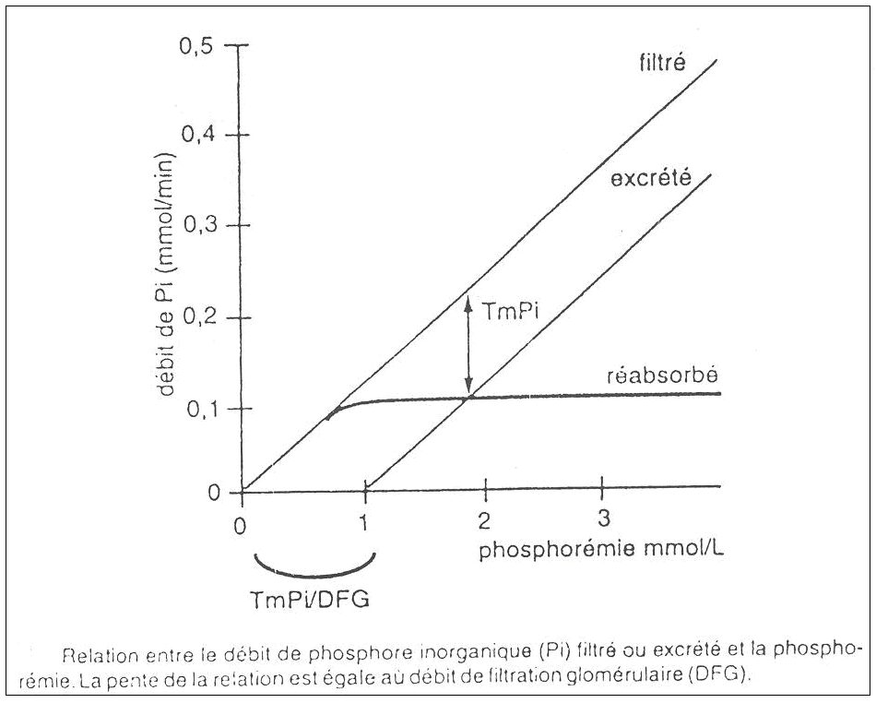

III- Régulation du métabolisme phospho-calcique : (objectifs 3 & 4)
A- Principes généraux de cette régulation :
Cette régulation porte sur :
- Calcium sanguin ;
- Calcium ionisé ;
- Calcium dans le cytoplasme, des organelles, flux membranaires ;
- Maintien de l'équilibre entre construction et résorption au niveau du tissu osseux ;
- Phosphatémie.
Agit par des mécanismes complexes sur :
- Le bilan entre les entrées et les sorties à l'échelle de l'organisme ;
- Les échanges rapides entre milieu cellulaire, milieu extracellulaire et tissu osseux.

Repose sur :
- Les phénomènes physiques d'échanges ioniques ;
- L’intervention de plusieurs hormones : particulièrement : PTH - Vit D3 – calcitonine, accessoirement : hormones thyroïdiennes - cortisol - stéroïdes gonadiques – STH.

B- La parathormone : PTH
Polypeptide de 84 AA élaboré par les cellules parathyroïdiennes ; fragment N terminal 1-34 actif - fragment C terminal peu actif mais immunoréactif.
La concentration en Ca⁺⁺ contrôle la sécrétion et joue un rôle dans le clivage de la PTH ; l'abaissement de la calcémie favorise la formation du fragment actif (N terminal).
La PTH est indispensable à la vie, l'effet global de la PTH est d'augmenter la concentration de calcium dans le plasma et l'ensemble du liquide extracellulaire, elle prévient l’hypocalcémie. Par son action sur le tissu osseux ; les reins et indirectement sur l’intestin, la PTH s'oppose à la baisse de la concentration de calcium plasmatique. Le PTH fait baisser la concentration de phosphate.

1- Effets biologiques :
a- Effets sur l'intestin :
Elle n'a pas d'effet direct sur l'intestin. La parathormone augmente fortement l'absorption du calcium et des phosphates par l'intestin en stimulant la formation dans le rein du 1,25 dihydroxycholécalciférol à partir de la Vit D.

b- Effets sur le tissu osseux :
La parathormone provoque la libération du calcium et du phosphate par le tissu osseux, il semble que cette libération résulte d'un double effet, l’un est très précoce, dès les premières minutes à partir des cellules préexistantes : les ostéocytes de l'os profond et aussi les ostéoblastes proches de la surface. Les ostéocytes et les ostéoblastes constituent un système de cellules interconnectées qui s'étend sur toute la surface de l'os.
Des prolongements en film mince relient les ostéocytes de l'os profond entre-eux et aussi les ostéocytes et les ostéoblastes de surface : cet ensemble porte le nom de membrane ostéocytique et on pense qu'il s'agit d'une membrane de séparation entre l'os lui même et le liquide extracellulaire. Entre cette membrane ostéocytique et l'os lui même, il y a une faible quantité de liquide de l'os. Cette membrane ostéocytique pompe du calcium à partir du liquide de l'os et on pense que la PTH stimule cette pompe de calcium.
La seconde phase est beaucoup plus lente et met des jours à atteindre son maximum, il s'agit de la prolifération des ostéoclastes qui entraînent la résorption accrue du tissu osseux: la PTH active les ostéoclastes qui n'ont pas de récepteurs; le signal semble venir des ostéocytes et ostéoblastes activées par la PTH.
Donc la PTH, facilite en 1er lieu le transfert vers le plasma de calcium contenu dans le liquide qui remplit le réseaux des canalicules de l'os et est la voie de passage de substances entre les ostéocytes emprisonnés et le sang circulant, le PTH retire donc le calcium de la « billetterie rapide » sans rien retirer du « coffre », c'est à dire sans causer d'atteinte à l'intégrité de la structure osseuse.
Normalement cet échange suffit à stabiliser la concentration de calcium plasmatique et n'est pas accompagné par des mouvements de phosphate.
En cas d'hypocalcémie durable, la PTH stimule les ostéoclastes qui dissolvent le tissu osseux et inhibe la formation osseuse par les ostéoclastes. Ceci favorise le transport de calcium et du phosphate depuis les cristaux minéraux de l'os lui même vers le plasma.
c- Effets sur les reins :
L'administration de PTH entraîne immédiatement la perte rapide des phosphates dans les urines par suite de la  de leur absorption par le tubule proximal. En même temps qu'elle réduit la réabsorption des phosphates, la PTH  celle du calcium, de plus, elle  la réabsorption d'ions Mg⁺⁺ et des H⁺ alors qu'elle  celles des ions Na⁺ et K⁺ et des amino-acides de même que celle des phosphates. Cependant la réabsorption accrue de calcium a lieu dans la branche ascendante de l'anse de Henlé, dans le tubule distal et le tube collecteur et non pas dans le tube proximal.
L'autre effet important de la PTH sur les reins est de renforcer l'action rénale de la vit D.
Donc :
Os : rapide : rejet de Ca⁺⁺ du liquide
PTH (+) ostéoclaste
Rein :  réabsorption de calcium
 réabsorption de phosphore

Intestin : (+) action vit D3

- Le PTH est une hormone hypercalcémiante hypophosphorémiante.

2- RÉGULATION DE LA SÉCRÉTION DE PARATHORMONE :
a- Régulation par le calcium extracellulaire

- Régulation rapide
In vivo et in vitro il existe une relation sigmoïde inverse entre la concentration de calcium ionisé (Ca²⁺) extracellulaire et la sécrétion de PTH.
Le taux de sécrétion maximale représente la réserve de sécrétion des parathyroïdes lorsqu'elles sont soumises à une hypocalcémie aiguë suffisamment intense. Le taux de sécrétion minimale n'est jamais nul, même en présence de calcémies très élevées.
Le set-point joue un rôle important dans le maintien de la valeur de la calcémie à l'intérieur de la zone normale. De faibles variations de calcémie entraînent de grandes variations de la sécrétion de PTH, permettant ainsi de maintenir la concentration de Ca²⁺ à l'intérieur de valeurs étroites.
Ainsi, la première réponse des parathyroïdes à une modification de calcémie est déterminée par la relation sigmoïde entre la calcémie et la sécrétion de PTH. Cette réponse intervient rapidement (en quelques secondes).
La concentration de calcium extracellulaire module directement la sécrétion de PTH et la synthèse d'ARNm de PréproPTH par les cellules parathyroïdiennes. Ces cellules possèdent un récepteur du calcium. Le calcium extracellulaire se lie au récepteur et inhibe la sécrétion de PTH.

- Régulation à moyen terme (quelques minutes à plusieurs heures)
En réponse à une hypocalcémie soutenue, l'augmentation de la sécrétion de PTH fait appel à la mobilisation des stocks intracellulaires d'hormone déjà synthétisée, les réserves cellulaires ne permettent d'assurer une sécrétion maximale que pendant 60 à 90mn.
- Régulation à long terme (quelques heures à plusieurs jours)
Après plusieurs jours d'hypocalcémie permanente, l'augmentation de la sécrétion de PTH ne peut plus résulter de la seule mobilisation des stocks hormonaux existants. Le moyen conduisant à une augmentation de la sécrétion maximale est l'accroissement du nombre de cellules parathyroïdiennes résultant d'une prolifération cellulaire.

b- Régulation par les métabolites de la vitamine D
Le calcitriol a un effet direct d'inhibition de la transcription de l'ARNm de la PréProPTH.

c- Régulation par le magnésium extracellulaire
Le magnésium est un déterminant accessoire de la sécrétion de PTH. Il existe, tant in vivo qu'in vitro, une relation inverse entre la concentration plasmatique de Mg⁺⁺ et la sécrétion de PTH. Cependant, une hypomagnésémie profonde (inférieure à 0,4 mM) inhibe profondément la sécrétion de PTH, indépendamment des variations concomitantes de la calcémie. Le Mg⁺⁺ peut se lier au récepteur du calcium.

d- Autres déterminants de la sécrétion de PTH
Le phosphore stimule la sécrétion de PTH.

C- La calcitonine :
Elle est secrétée par les cellules para folliculaires ou cellules C de la glande thyroïde, il est de nature polypeptidique (32 AA). La calcitonine abaisse la calcémie mais uniquement lorsque celle-ci est anormalement élevée, elle augmente la phosphodiurèse. L'action de la calcitonine est très rapide et ne dure pas longtemps chez l'adulte.

1- Effets physiologiques :
La calcitonine agit sur deux organes cibles : L’os et le rein
a- Effets sur le tissu osseux :
La baisse de la concentration de calcium du plasma est due à 2 effets :
a- Effet immédiat : La réduction de la résorption osseuse par les ostéoclastes, et probablement aussi de l'activité diffuse des tissus osseux de la membrane ostéocytique. Ceci déplace l'équilibre en faveur du dépôt de calcium dans le pool de sel de calcium rapidement échangeable.
La réduction de la résorption osseuse tend à abaisser la concentration de phosphate en même temps que celle de calcium.
b- Le second effet est plus durable, c'est la réduction de la formation d'ostéoblastes.

b- Effets sur le rein
Il y a un faible effet sur la prise en charge du calcium par le rein, cet effet est inverse de celui de la PTH.

La calcitonine est hypophosphatémiante par diminution de la réabsorption tubulaire du phosphore (cet effet est direct, il est indépendant de la PTH)
- La calcitonine est une hormone normocalcémiante, elle a peu d’effet sur le métabolisme normal du calcium et du phosphore. Ni l’ablation de la thyroïde ni les tumeurs secrétant la calcitonine n’ont d’effet notable sur la concentration plasmatique de calcium et de phosphore.

2- Régulation de la sécrétion de la calcitonine :
a- Hypercalcémie :
Le principal stimulus activateur de la sécrétion de calcitonine pour les cellules thyroïdiennes est l’hypercalcémie.
b- Un repas riche en calcium augmente la sécrétion de calcitonine avant même l’élévation de la calcémie par le biais de la gastrine et du glucagon.

D- La vitamine D :
1- Métabolisme :
Plusieurs composés de la famille des stérols font partie de la famille de la vitamine D, tous jouent à peu près les mêmes rôles. Le plus important, appelé vit D3 est le cholécalciférol. Il est en majorité formé dans la peau sous l’effet des rayons U.V du soleil sur le 7 déhydrocholestérol (vit D endogène), une partie est apportée par l’alimentation (vit D exogène).
La vit D est transformée, au préalable par une série de réactions qui ont lieu dans le foie et les reins en 1,25 dihydroxy-cholécalciférol (1,25 (OH)₂ D₃) qui est le produit final actif.
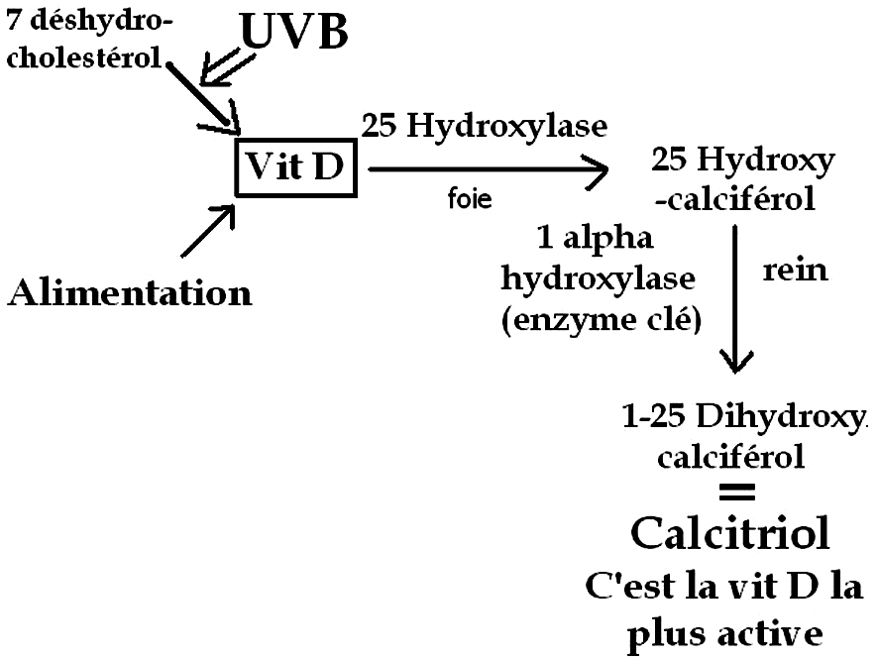

2- Effets biologiques :
a- Effet sur l’intestin :
Le 1,25 (OH)₂ D3 joue le rôle d’une « hormone » et favorise l’absorption intestinale de calcium. Ceci est essentiellement lié à l’augmentation après environ 48h de la formation d’une protéine transporteur de calcium dans les cellules épithéliales de l’intestin : Ca BP.
Dans les cellules à bordure en brosse, cette protéine assure le transport de calcium dans le cytosol. Le débit d’absorption de calcium est proportionnel à la quantité de protéine transporteur de calcium. De plus, celle-ci persiste dans la cellule pendant plusieurs semaines, même s’il n’y a plus de vit D3 d’où un effet prolongé.
La 1,25 (OH)₂ D3 a par ailleurs un effet sur la composition et la structure de la bicouche lipidique, augmentant la fluidité et la perméabilité ionique de la membrane plasmique.
D’autres effets sont attribués à la vit D3 :
- Formation d’une ATPase stimulée par le calcium de la bordure en brosse
- Formation d'une phosphatase alcaline dans les cellules épithéliales intestinales.

On connaît beaucoup moins bien l'effet de la vit D sur l'absorption de phosphate. La quantité de phosphate traversant l'épithélium intestinal est accru par la vit D.
On croit que ceci est dû a un effet direct de la 1,25 (OH)₂ D₃.

b- Effet sur le tissu osseux
La 1,25 (OH)₂ D₃ augmente la résorption osseuse, elle est indispensable à la différentiation des ostéoclastes (OC) qu'elle stimule, favorise la fusion des précurseurs OC, mais n’agit pas sur les OC matures qui n'expriment pas son récepteur. La 1,25(OH)₂ D₃ augmente indirectement l'activité des OC par l'intermédiaire des ostéoblastes, dont elle module le phénotype et l'activité. En présence du 1,25 (OH)₂ D₃, les ostéoblastes produisent des facteurs d'activation OC comme l'IL1 et IL6. La 1,25 (OH)₂ D₃ est également essentielle à la minéralisation de la matrice osseuse. Elle agit en augmentant les concentrations de calcium et Pi par ses effets sur l'intestin, elle favorise la libération de Ca⁺⁺ et Pi du minéral osseux et augmente la concentration de ces ions en regard de la matrice.
A ces effets, s’ajoute l’effet permissif qu’a la vit D sur l’action de la PTH sur l’os.

c- Effet sur le rein
La 1,25(OH)₂ D₃ n'a pas d'effet sur les segments proximaux du néphron, en revanche elle augmenterait la réabsorption tubulaire distale de Ca⁺⁺, d'une part la 1,25(OH)₂D₃ a une action synergique avec le PTH en accélérant la réabsorption du ca⁺⁺ PTH dépendante, d'autre part elle stimule la synthèse de CBP du tube contourné distal.
Toutefois la 1,25(OH)₂ D₃ inhibe la synthèse de PTH par un effet génomique direct et un effet inhibiteur indirect via une augmentation de la concentration de Ca⁺⁺.

3- Régulation de la synthèse de calcitriol :
a- Lors d'une baisse de la calcémie, la 1-alpha-hydroxylase rénale est stimulée par la parathormone (PTH) dont la sécrétion est induite par l'hypocalcémie
b- L’hyperphosphorémie diminue l'activité de la 1-alpha-hydroxylase rénale. Le calcitriol est par la suite métabolisé dans ses tissus cibles.
- On peut donc schématiser la régulation de la façon suivante :

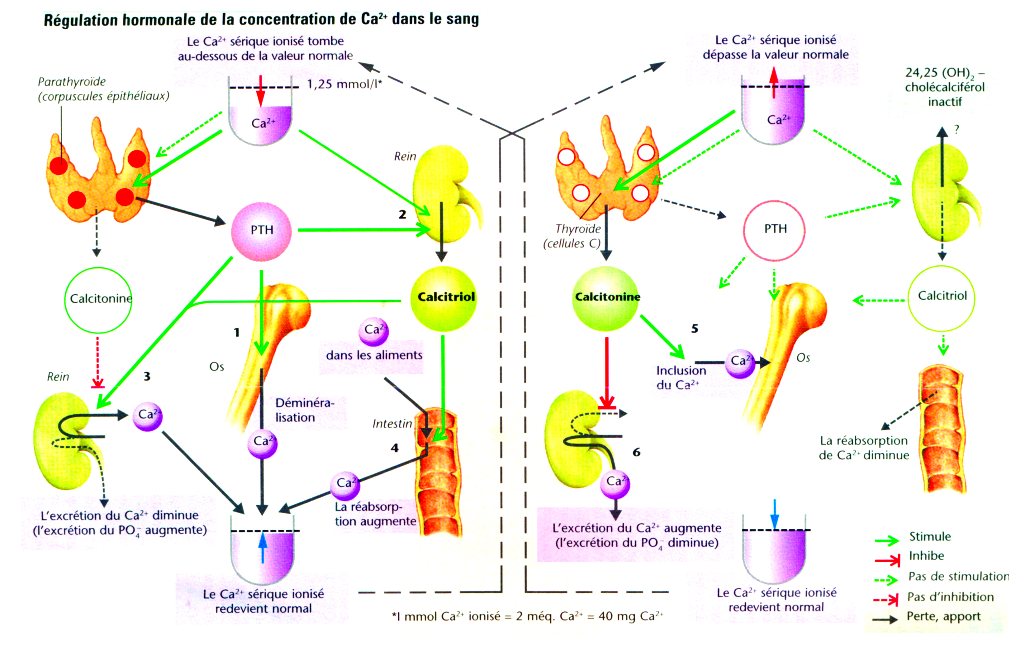
1- Activation des ostéoclastes (Libération de Ca⁺⁺ et phosphate).
2- Stimulation de la dernière étape rénale de la synthèse du calcitriol
(Qui favorisera ensuite l’absorption de Ca⁺⁺ au niveau intestinal).
3- Réabsorption de Ca⁺⁺ au niveau rénal (Rendue nécessaire par l’afflux de Ca⁺⁺ secondaire à 1 + 2).
4- Stimulation de l’absorption intestinale de Ca⁺⁺ par le calcitriol.
5- Inhibition de l’activité ostéoclastique stimulée par la PTH d’où augmentation de l’absorption de Ca⁺⁺ par les os.
6- Inhibition par la calcitonine de la réabsorption de Ca⁺⁺ au niveau rénal.

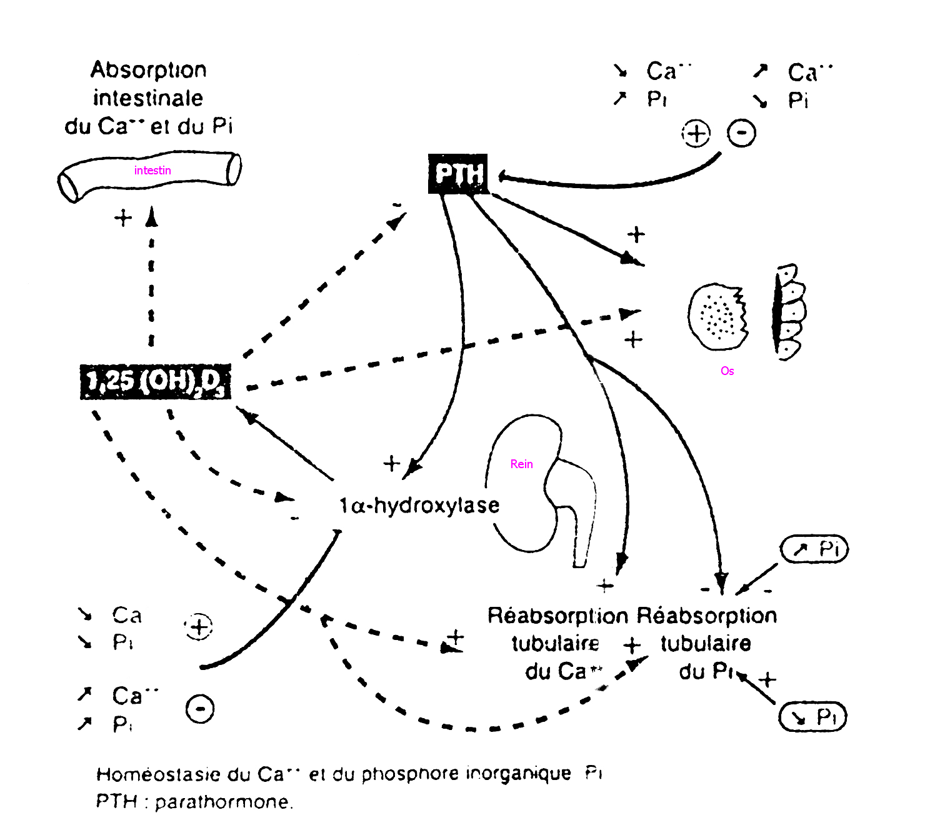

E- Autres hormones :
1- Hormones thyroïdiennes :
- Elèvent le calcium urinaire et plasmatique
- Accélèrent le renouvellement du calcium cellulaire
- Inhibent l'absorption intestinale du calcium
- Stimulent le renouvellement de l'os mais davantage la résorption que la formation (les changements induits par les HT sur la cellule osseuse sont identiques à ceux provoqués par la PTH).

2- L'hormone de croissance :
Elle agit par l'intermédiaire des somatomédines qui stimulent la croissance du cartilage.
Elle augmente le remaniement osseux, l'absorption digestive et l'excrétion rénale du Ca²⁺ ainsi que la réabsorption tubulaire du phosphore.
3- Les œstrogènes :
Jouent un rôle important dans l’homéostasie du Ca²⁺ et du phosphore et le maintien de la masse osseuse.

On a montré que l'œstradiol :
- Augmentait la synthèse du calcitriol au niveau du rein ;
- Augmentait la sécrétion de la calcitonine sous l'action des œstrogènes.
Les ostéoblastes normaux présentent des récepteurs pour les œstrogènes.
4- Les glucocorticoïdes :
Ont des effets complexes :
- Ils inhibent la formation osseuse en freinant la réplication et la différenciation des précurseurs des ostéoblastes
- Ils inhibent également l'action des ostéoclastes.
- Ils inhibent la production osseuse des prostaglandines (PGE2)
En diminuant l'absorption de calcium, ils favorisent l'hypersécrétion de PTH et favorisent finalement la résorption.
5- L'insuline :
Impliquée dans l'anabolisme et la mise en réserve du glucose, la synthèse des acides gras, stimule également la synthèse du collagène.

Remarque :
Seules les œstrogènes ont une action directe sur le métabolisme phospho-calcique par des recepteurs spécifiques.

IV- Mécanisme de minéralisation et de remodelage osseux : (objectif 5)
L'os est un tissu conjonctif calcifié ; il comporte deux composantes, une fraction organique constituée pour 95% de fibres de collagène et pour 5% de substance qu'on a appelée fondamentale et qui correspond aujourd'hui aux protéoglycanes, et une fraction minérale représentant la moitié de la masse de l'os frais qui contient principalement des sels de calcium et se trouve incluse dans la matrice protéique osseuse sous forme cristalline. Différentes cellules sont dispersées dans le tissu osseux ; ostéocytes, ostéoblastes, ostéoclastes : elles possèdent chacune un rôle physiologique caractéristique.
Les deux types d'os, os compact et os spongieux possèdent la même composition mais se distinguent par leur organisation.
L’os compact possède une structure lamellaire ; il est constitué par des groupes de cylindres concentriques (ostéons) formés de fibres de collagène. Les canaux de Havers occupent le centre de chaque groupe et assurent le passage des vaisseaux sanguins ; l'os est en effet un tissu richement vascularisé : le débit sanguin total du système osseux est compris entre 200 et 400 ml/min chez l'homme. La direction des fibres du collagène diffère d'un cylindre à l'autre, ce qui confère à l'os une résistance élevée et une certaine élasticité. Les cellules osseuses sont situées à intervalles réguliers entre les couches et les cylindres de fibres : elles sont reliées entre elles d'une couche à l'autre par des canalicules.
L’os spongieux ne constitue qu'un cinquième de la masse osseuse totale et y est partout englobé par de l’os compact ; il est formé d'éléments à disposition trabéculaire, sous forme de plaques minces séparées par de la moelle et est également vascularisé.
La croissance osseuse se manifeste avec une vitesse variable de la naissance à l'adolescence, elle s'arrête lorsque les épiphyses des os longs se soudent au fût de l'os : c'est la soudure épiphysaire. Si la croissance osseuse est limitée dans le temps, le tissu osseux n'apparait stabilisé à aucun moment de la vie; il se renouvelle sans cesse durant toute l'existence et est en permanence résorbé et reformé. L'os est donc un tissu bien vivant.

A- Les cellules osseuses :
Elles sont responsables de la formation de l'os et de sa résorption : on distingue classiquement trois types cellulaires en fonction de leur localisation, de leur aspect histologique, de leur rôle physiologique :
1- Les ostéoblastes :
Les ostéoblastes sont des cellules de grande taille (20 à 30µm), mononuclées, de forme cubique, colorables intensément à l'hématoxyline, elles dérivent de cellules mésenchymateuses médullaires et appartiennent donc au tissu conjonctif osseux. Elles sont très abondantes sous le périoste ; elles sont responsables de l'édification du tissu osseux: elles font la biosynthèse du collagène et des mucopolysaccharides, formant autour d'elles une matrice qui se calcifie ensuite. Leur prolifération est inhibée par la parathormone. Les ostéoblastes périostés sont pris dans la trame du tissu osseux qu'ils ont fabriquée et deviennent des ostéocytes.
2- Les ostéocytes :
Les ostéocytes ont été assimilés aux fibroblastes des autres tissus conjonctifs ; ces cellules sont emprisonnées entre les lamelles osseuses ; elles émettent de fines ramifications le long des lamelles et d'une lamelle à l'autre à l’intérieur des canalicules. Elles semblent résulter de l'enfouissement progressif des ostéoblastes. Le rôle des ostéocytes est encore discuté. Cette cellule semble capable de minéraliser la matrice qui est autour d'elle ; son activité ostéolytique est controversée bien que l'ostéocyte semble intervenir activement dans la régulation de la calcémie ; enfin elle joue un rôle dans la composition du liquide qui circule dans les canalicules interostéocytaires.
3- Les ostéoclastes :
Les ostéoclastes sont des cellules géantes (80 à 100 µm), les plus grandes parmi les cellules de l'organisme humain et possèdent de nombreux noyaux. Leur filiation cellulaire les rattache à une lignée hématogène probablement monocytaire. Les ostéoclastes sont extrêmement mobiles et peuvent émettre de grands prolongements irréguliers ; au contact de l'os, ils présentent une bordure striée constituée à la fois de fibrilles de collagène osseux mises à nu à la suite de la destruction de la substance fondamentale et de stries existant dans le cytoplasme de l'ostéoclaste.
La prolifération des ostéoclastes est stimulée par la parathormone. Les ostéoclastes affluent presqu'aussitôt après le déclenchement de la destruction osseuse ; leur durée de vie est brève, quelques jours. Les ostéoclastes possèdent de nombreuses activités enzymatiques lytiques notamment protéolytiques; ils érodent le tissu osseux et assurent sa résorption et complèteraient ainsi le travail commencé par les ostéocytes.

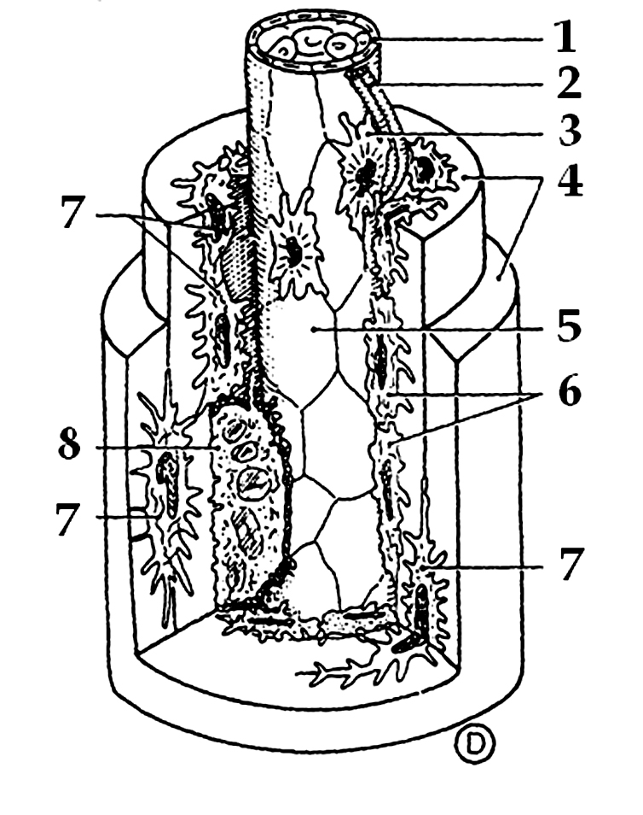
- Un ostéon en coupe :
1- Capillaire
2- Fibres nerveuses
3- Cellule mésenchymateuse souche
4- Lamelles osseuses
5- Paroi endothéliale du capillaire
6- Ostéoblastes
7- Ostéocyte entre deux lamelles osseuses.
8- Ostéoclaste

B- Le renouvellement osseux :
Durant toute la vie, le squelette est en permanence résorbé et reformé. Ce renouvellement concerne à la fois la composante organique et la composante minérale des os ; il correspond à la libération de phosphate de calcium osseux et à la destruction de la matrice osseuse par les ostéoclastes compensée par une néoformation d'os par les ostéoblastes suite à leur activation. Les ostéoclastes creusent l'os compact, créant des cavités de résorption qui seront ultérieurement comblées par les ostéoblastes sous forme d'un dépôt de couches superposées de matrice ostéoïde ; cette matrice sera ensuite minéralisée.
La minéralisation de l'ostéoïde est réalisée par les ostéoblastes sous forme d'un front de minéralisation au contact de l'os calcifié ; elle n'est possible qu'après une maturation d'une dizaine de jours de l'ostéoïde. Frost a appelé unités multicellulaires de remodelage ou BMU (Basic Multicellular Unit) les sites de remodelage des ostéons. La durée de vie d'une BMU est chez l'homme normal estimée à trois mois pour l'os cortical haversien et deux mois pour l'os spongieux trabéculaire. Chez l'adulte, résorption et reconstruction osseuses s'équilibrent ; le remodelage osseux permanent est sous le contrôle de certaines hormones, la parathormone qui stimule l'activité des ostéoclastes, la calcitonine qui favorise l'accrétion osseuse. Ce renouvellement du tissu osseux est étroitement lié au maintien de l'homéostasie calcique.
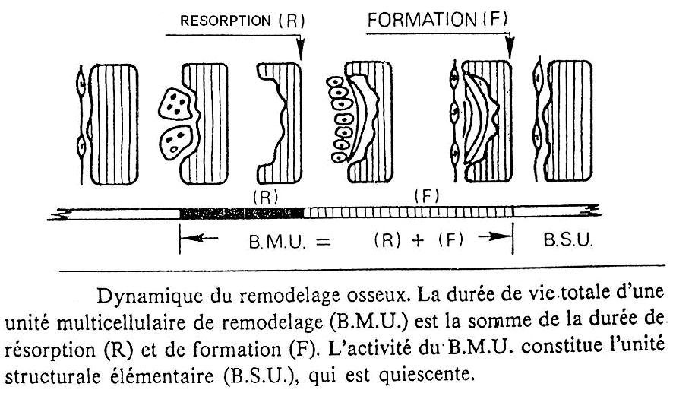

V- Explorations du métabolisme phospho-calcique : (objectif 6)
A- Explorations statiques :
1. La calcémie se mesure à jeun et sous régime normocalcique (1g/jour) elle est très stable, entre 80 et 105 mg/l. Dans le sang, le calcium se trouve sous deux formes : une fraction ionisée physiologiquement active (régulation de certaines activités enzymatiques et au niveau de la jonction neuromusculaire), et une fraction liée à l'albumine : la calcémie doit toujours être interprétée en fonction de la protidémie.

$$\text{La} \text{calcémie} \text{corrigée} = {\text{Ca}}^{\text{++}} \text{Dosée} + \left(\frac{\text{40} − \text{albu}\text{min}e}{\text{40}}\right)$$

2. La calciurie des 24 heures nécessite, pour son dosage, de strictes précautions de recueil des urines. En régime normocalcique et lorsque la fonction rénale est normale (dosage simultané de la créatinémie et de la créatinurie), elle varie entre 100 et 30 mg/24 heures.
3. La phosphorémie : dont le taux normal entre 25 et 40 mg/l chez l'adulte, est plus élevée chez l'enfant en phase de croissance.
4. La phosphaturie des 24 heures est étroitement liée à l'importance de l'apport alimentaire. Le taux normal se situe entre 400 et 800 mg/24 heures. La variabilité de cette mesure lui fait préférer celle de la clairance du phosphore.
5. La clairance rénale du phosphore est fonction de la filtration glomérulaire. Cette épreuve se déroule comme suit : après avoir vidé sa vessie, le patient boit un litre d'eau à 8 heures. On garde les urines de 8 h à 12 h pour doser la créatinurie et la phosphaturie. A 10 h, on dose la créatinémie et phosphorémie exprimées en ml/mn, Elle est considérée comme normale entre 5 et 12 ml/mn.
6. L'index de réabsorption tubulaire du phosphore (TRP) s'exprime en pourcentage, il est égal à $\text{100} \left(1− \frac{\text{Clairance} \text{du} \text{phosphore}}{\text{Clairance} \text{de} \text{la} \text{créatinine}}\right)$

Chez le sujet normal, il est supérieur à 80%. Son étude s’effectue le matin sur quatre heures, et l'insuffisance rénale la rend évidemment ininterprétable, comme l'ensemble des résultats du bilan phosphocalcique.
7- Dosage de l'AMP cyclique urinaire :
Au niveau du rein, la PTH, après s’être fixée sur un récepteur spécifique, va activer l'adénylate cyclase tubulaire en présence d'ATP. Le 3’5’ AMP cyclique ainsi formé dans la cellule tubulaire et, après action est soit détruit par une phosphodiestrase, soit excrété dans les urines.
On conçoit aisément l'intérêt du dosage de l’AMP cyclique urinaire. Il est fait sur des urines de 24 heures, recueillies dans un bocal lavé à l'eau distillée et contenant 10 ml de Merseptyl®. Le sujet normal excrète 3 à 8µmol/l/24 h d’AMP cyclique.

8- Dosage de la parathormone
Le dosage biologique de la PTH n'est plus utilisé, mais il a permis de définir une unité internationale : centième de la quantité de PTH qui élève la calcémie de 1 mg pour 100 ml dans le sérum d'un chien normal et dans les 16 à 18 heures suivant l'administration.
Le dosage radio-immunologique n'est pratiqué que dans un nombre restreint de laboratoires, car sa mise au point a longtemps été entravée par l’incertitude concernant la structure de la PTH. En effet, elle est élaborée sous forme d'une prohormone de poids moléculaire 1200. La sécrétion a lieu sous cette forme ou sous la forme de PTH 1-84 de poids moléculaire 9500 ; enfin, dans le plasma, il y aurait apparition de fragments plus petits, un fragment N terminal (PM 4500) correspondant à la séquence 1-34 de la molécule, biologiquement actif et un fragment C terminal très peu actif.
Actuellement, par la méthode radio-immunologique, on peut doser trois fractions :
- La PTH 1-84, active elle-même ; taux normal : 0,3 à 1,7 ng/ml ;
- Le fragment N terminal 1-34, biologiquement actif : taux normal : 10 pg/ml ;
- Le fragment C terminal très peu actif.
Actuellement, seul, le dosage du fragment N terminal est intéressant.
9- Autres dosages biologiques statiques :
La PTH libère du tissu osseux, outre le calcium, du magnésium, du citrate et de l'hydroxyproline. Le dosage de ces molécules dans le sang et, éventuellement, dans les urines, ainsi que celui des phosphatases alcalines (témoin de l'activité osseuse), constituent des moyens indirects d'exploration.

B- Explorations dynamiques :
Cette exploration n'a d'intérêt qu'en cas de pathologie fruste ou intriquée. Elle permet alors d'objectiver le dysfonctionnement parathyroïdien et son caractère primaire ou secondaire, freinable ou non.
1. Les épreuves de freinage sont essentiellement représentées par l'épreuve d'hypercalcémie provoquée qui ne se conçoit que chez un malade normocalcémique.
a- Le test de surcharge en calcium consiste à perfuser, en 10 minutes, 3 mg/ kg de poids de chlorure de calcium dilué dans 50 cc de sérum glucosé isotonique, et à doser la calcémie et la parathormone à 0’-10’ - 20' - 30 '- 40'. Durant cette épreuve, peut également être dosée la thyrocalcitonine (TCT).
Chez le sujet normal le freinage parathyroïdien se traduit par une réduction de plus de 20% de la phosphaturie avec augmentation de la phosphorémie pour un apport constant de phosphates.
S'il y a hyperparathyroïdie primitive, il n'y a pas réduction de l'excrétion phosphorée, donc pas de freinage.
b- Le test à la cortisone de Dent était sensé différencier l'hypocalcémie corticorésistante de l'hyperpararathyroïdisme de celle, corticosensible, due à la sarcoïdose ou à une autre cause. Cette épreuve se déroule sur 8 jours durant lesquels le malade prend 100 mg/jour de cortisone, la calcémie étant vérifiée au début, au milieu et à la fin de l'épreuve. En fait, la distinction entre ces deux types d'hypercalcémie est tout à fait théorique. Ce test, souvent mis en défaut est peu employé.
2- Les épreuves de stimulation ne sont indiquées que lorsque l’on suspecte un hypoparathyroïdisme.
a- L'épreuve de restriction calcique sur dix jours, avec régime pauvre en calcium (100 mg/jour) et riche en phosphore (200 mg/jour), n'a d'intérêt que couplé au dosage de la PTH.
b- Le test à l’EDTA (chélateur de calcium) est plus rapide et plus simple. On perfuse en deux heures une dose de 50 mg/Kg de poids d'EDTA dans 50 cc de sérum physiologique ; après quelques jours d'un régime pauvre en calcium, on dose la calcémie et la PTH à 0' - 30' - 60' - 90' et 120'. Chez l'individu normal, la calcémie n'est qu'à 75% du chiffre initial en fin de perfusion et la PTH s'élève. Dans le cas d'insuffisance parathyroïdienne, la réparation de la calcémie est insuffisante.
c- Le dosage de l'AMP cyclique urinaire sous PTH est le meilleur test pour apprécier le réceptif périphérique à l’hormone : à 8 h du matin, le sujet vide sa vessie, et entre 8 h et 15 h, il ne boit qu'un verre d'eau. De 10 h à 10 h 15. On perfuse 300 unités de PTH dans 250 cc de glucose isotonique. Les urines sont recueillies séparément de 8 h à 9 h, de 9 h à 10 h, de 10 h à 10 h 30, de 10 h 30 à 11 h, de 11 h à 12 h et de 12 h à 13 h. L’AMP cyclique est dosé dans ces différents échantillons : on dose en même temps la calcémie, la phosphorémie et éventuellement, l'AMP cyclique sanguin. Chez le sujet normal, après injection de PTH, le débit urinaire d'AMP cyclique est multiplié par un vecteur variant entre 20 et 80.
Dans l’hypoparathyroïdie, l’AMPc urinaire augmente à la différence de la pseudo hypoparathyroïdie (anomalie de récepteur de la PTH) où l’AMPc urinaire n’augmente pas.

Ouvrages consultés :
1) Cours de physiologie du métabolisme phospho-calcique, manuel de physiologie endocrinienne, Faculté de Médecine de Tunis
2) Cours de préparation de Résidanat, Pr. Ag Khelifa Limaiem, Faculté de Médecine de Sousse
3) Cours de préparation de Résidanat, Pr. Ag. F. Chouayakh, Faculté de Médecine de Sfax

